Content

I.HTML+CSS 2

1.CSS selectors 2

2.Priority—ưu tiên áp dụng 3

3.Units - đơn vị đo lường 3

4.CSS-Variable—biến 4

5.Box-sizing-giữ nguyên kích thước element 5

6.Background-clip—đổ màu nền từ đâu vào 5

7. Background-image—đặt ảnh nền 5

8.Background-size – kích thứơc ảnh 6

9.Background-origin – đổ màu ảnh nền 6

10. Background-position – tùy chỉnh vị trí ảnh nền 6

11.Background shorthand 6

12.Function - hàm 7

attr() – attribute-thuộc tính 7

13.Pseudo classes – lớp giả 7

14.Bold – in đậm 7

15.Flexbox 8

II.Javascript 9

# I.HTML+CSS

## 1.CSS selectors

Trong bài này mình chỉ đưa ra những CSS selectors cơ bản và thường xuyên được sử dụng nhất.

|  |  |  |
| --- | --- | --- |
| **Selector** | **Ví dụ** | **Mô tả** |
| .class | .intro | Chọn tất cả các thẻ có class=“intro” |
| .class1.class2 | .name1.name2 | Chọn tất cả các thẻ có cả name1 và name2 được đặt trong thuộc tính class của nó |
| .class1 .class2 | .name1 .name2 | Chọn tất cả các thẻ có class=“name2” là con của một phần tử có class=“name1” |
| * | * | Chọn tất cả các thẻ |
| element | h2 | Chọn tất cả các thẻ h2 |
| element.class | div.box | Chọn tất cả thẻ div có class=“box” |
| element, element | div, h2 | Chọn tất cả thẻ div và h2 |
| element element | div p | Chọn tất cả thẻ p trong thẻ div |
| element > element | div > p | Chọn tất cả thẻ p là con trực tiếp của thẻ div |
| element + element | div + p | Chọn thẻ p đứng liền kề sau thẻ div |
| element ~ element | div ~ p | Chọn tất cả thẻ p đứng sau thẻ div |

## 2.Priority—ưu tiên áp dụng

2.1. Internal, External

- Cái nào gọi sau thì đựơc áp dụng

2.2. inline - 1000

2.3. #id - 100

2.4.class - 10

2.5. tag - 1

- tag - gọi thẳng tên của thẻ

h1 {

}

2.6. equal specificity?

- Các thẻ giống nhau được gọi lại nhiều lần

2.7. universal selector and inherited? - 0

## 3.Units - đơn vị đo lường

(Để tùy chỉnh kích thước hiển thị)

3.1.Absolute units_tuyệt đối --- không đổi

*px – điểm ảnh, độ phân giải

*pt

*cm

*mm

*inch

*pc

3.2.Relative units_tương đối----vs cái gì

Bị thay đổi

*%

-Phụ thuộc thẻ chứa nó

- Thường sử dụng khi chia layout

*rem

-Phụ thuộc thẻ html{ }

1rem = …px trong định dạng css cho thẻ html

🡪dễ kiểm soát vì chỉ cần quan tâm tới thẻ html

Nên đặt font-size thẻ html = 100% tương đương 16px

Ưu điểm khi sử dụng rem cho font-size

*em

-Phụ thuộc thẻ gần nhất chứa nó, mà chứa thuộc tính có đơn vị là em

Vd thuộc tính font-size: 2em;

🡪tìm thẻ cha có thuộc tính font-size gần nó nhất

🡪khó kiểm soát

*vw – viewport width chiều ngang của trình duyệt

Viewport – khung nhìn, độ rộng trình duyệt

50vw 50% chiều ngang của trình duyệt

50vw != 50%

*vh - viewport height chiều dài của trình duyệt

🡪khi nào muốn 1 đối tượng có chiều rộng và chiều cao luôn bằng vs màn hình🡪sử dụng thuộc tính vw và vh

*vmin

*vmax

*ex

*ch

## 4.CSS-Variable—biến

-Sử dụng lớp giả🡪tạo biến toàn cục🡪sử dụng mọi nơi

Vd

/*Khai báo biến*/

: root {

--text-color: red;

}

h1 {

color: var(--text-color);

}

var(…) sử dụng hàm

Tạo biến local:

h1 {

--my-color: green;

color:var(--my-color);

}

## 5.Box-sizing-giữ nguyên kích thước element

ứng dụng: giữ nguyên kích thước đối tượng khi padding và border biến động

box-sizing: border-box;

## 6.Background-clip—đổ màu nền từ đâu vào

- Áp dụng cho background-color

## 7. Background-image—đặt ảnh nền

Hình ảnh nào viết trước sẽ ở trên:

background-image:  url(…), url(…);

kích thước ảnh nền:

+ chiều rộng 100%

+ chiều cao auto

background-size: 100% auto;

lặp lại hình ảnh:

background-repeat: no-repeat;

repeat-y

repeat-x

Tạo ra dải màu chuyển đều đặn

linear-gradient(0deg, #333, #ccc)

hướng xoay : 0deg

màu bắt đầu chuyển: #333_màu đặc

màu kết thúc chuyển: #ccc

Tạo màu trong suốt: rgba(255, 255, 255, 0.2)

a-độ trong suốt giảm dần 0-1

## 8.Background-size – Kích thước ảnh

Cố gắng lấy chiều dài hơn (của trang web)

+Điều kiện: ko cắt xén, che khuất bức ảnh

+Có khoảng trắng

Background-size: contain;

Cố gắng lấy chiều dài hơn (của trang web)

+Chấp nhận che khuất bức ảnh

+ko có khoảng trắng

Background-size: cover;

## 9.Background-origin – đổ màu ảnh nền

- Tương tự như background-clip—nhưng áp dụng cho background-image

+ Mặc định là ảnh đổ từ lớp padding-box

Background-origin: content-box;

## 10. Background-position – tùy chỉnh vị trí ảnh nền

background-position: top right;

Viết 1 giá trị, giá trị thứ 2 tự động là center

background-position: 50px 30px;

chiều rộng: cách lề trái 50px

chiều cao: cách lề trên 30px

## 11.Background shorthand

Background image, repeat, position, size.

Background: #333 url(…) no-repeat center / contain

Màu, link ảnh,lặp lại ko, căn chỉnh vị trí, kích thức

Cần thêm 1 dấu gạch chéo trc background-size

No-repeat đưa vào ngay sao link hình ảnh

## 12.Function - hàm

Hàm rgb() - tạo ra màu đặc — ko thể nhìn xuyên qua

calc() – tính toán

Ứng dụng trong cộng cả hai giá trị tương đối và tuyệt đối cùng 1 lúc.

### attr() – attribute-thuộc tính

thường được dùng với lớp giả

 <a href="https://fullstack.edu.com.vn/">Học lập trình f8 </a>

/* lớp giả */

a::after {

    content: "(" attr(href)  ")";

}

## 13.Pseudo classes – su đồ - lớp giả

Example:

h1:hover {

}

- :hover - di mouse into will have change (or active)

- :active - press and keep mouse 🡪 will have change

- :first-child / :last-child - apply for tag <ul> and <li>

## 14.CSS - Pseudo element-phần tử giả

Tác dụng: tạo ra các phần tử hiển thị trên web site mà không dung html code, chỉ cần css code thôi

Chú ý: mỗi 1 phần tử giả chỉ tồn tại 1 lần; css bình thường

::before

Vd: vẽ 1 hình vuông trong 1 thẻ div

.box::before {

Content: “”; 🡪 giúp thẻ tồn tại, không có không được, cho dù là chuỗi rỗng

Display: block; 🡪 tạo khối

Width: 50px;

Height: 50px;

Background-color: while;

}

::after tương tự ::before

::first-letter

Làm to chữ cái đầu tiên (các bài báo ngày xưa)

h1 :: first-letter{

font-size: 50px;

}

::first-line

::selection

-khi bôi đen sẽ có sự thay đổi trên web site

15.Relative – giao diện đè lên nhau - ứng dụng cho thông báo, tiến độ khoá học…

Thiết lập vị trí hiện thị của phần tử trên web site

Position:

+relative – tương đối

Lấy chính mình làm gốc toạ độ, không bị phụ thuộc vào bất kỳ đối tượng nào cả.

h1{

Position: relative; (không có Position; top, right không hoạt động)

Top: 100px;

Right: 100px;

}

+absolte-vị trí tuyệt đối

Phụ thộc thẻ cha gần nhất có thuộc tính position. Lấy thẻ cha là gốc toạ độ

+fixed – phụ thuộc khung trình duyệt

+sticky – bám dính- phụ thuộc khung trình duyệt (khuyến cáo không sử dụng)

## 15.Bold – in đậm

Tag <b> in đậm văn bản

Tag <i> in nghiêng

Tag <u> gạch chân

## 15.Flexbox

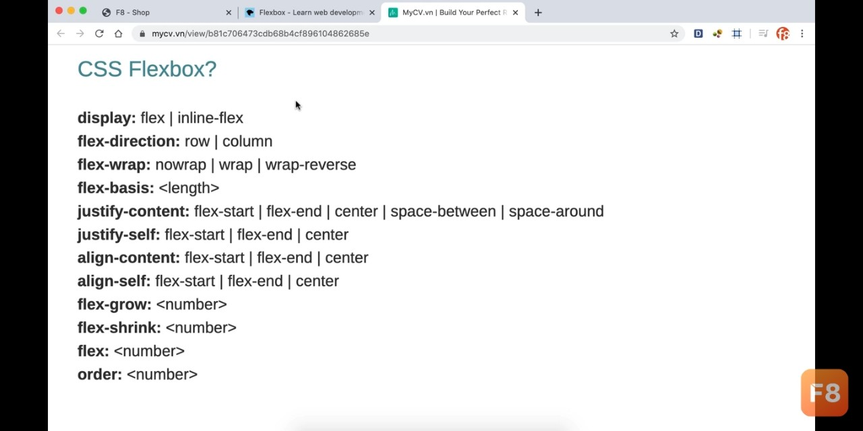

Display: flex; 🡪 flex-direction mặc định là : row;

-justify-content:

+ space-around: ngược lại với space-between 🡪 có khoảng trống ở 2 bên

+ space-between: không có khoảng trống ở 2 bên (item ngoài cùng bên trái và bên phải

+ space-evenly: tất cả các khoảng cách đều bằng nhau.

Luyện tập flexbox

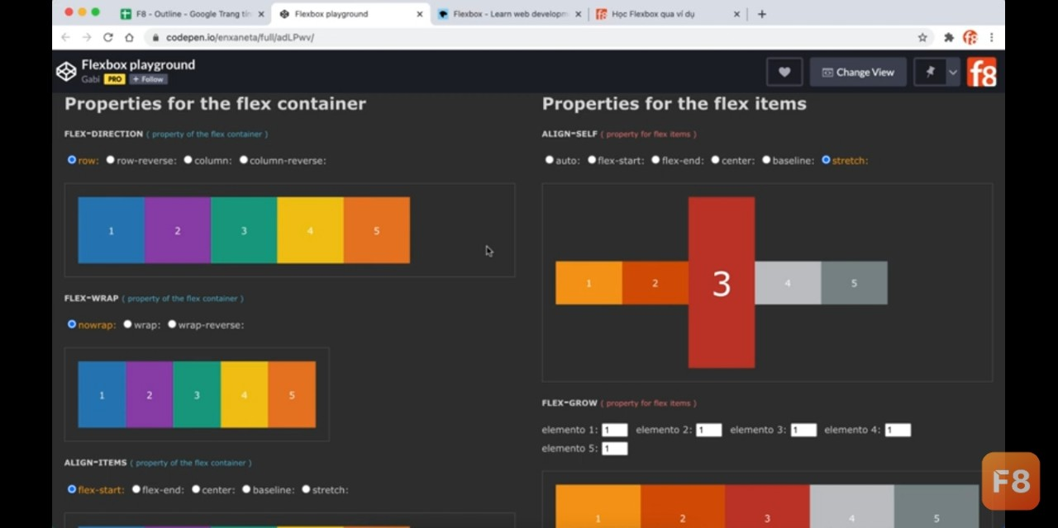

16. Navigation Bar – thanh điều hướng

# II.Javascript

Kiểu Boolean

Phía trc biến có is

Vd: isSuccess

Kiểm tra kiểu dữ liệu biến:

Console.log(typeof values);